出入量管理

**操作手册**

北大医疗信息技术有限公司

2020.03.26

1. XAP_PARAM表里相关的出入量配置

**以下大多数配置sql补丁里都有,不需要手动配置,在此只做进一步了解**

1. **xap_param**里保存着出入量不同科室展示时间间隔;会有一条默认值,**org_id**为null,是所有病区通用间隔时间(默认这条key和org_id字段不可修改,其他字段可改动);

后续可以进行追加,根据不同病区进行配置,**key**值**INPUT_OUTPUT(和默认key保持相 同),value**值分钟为单位,**org_id**为病区id;

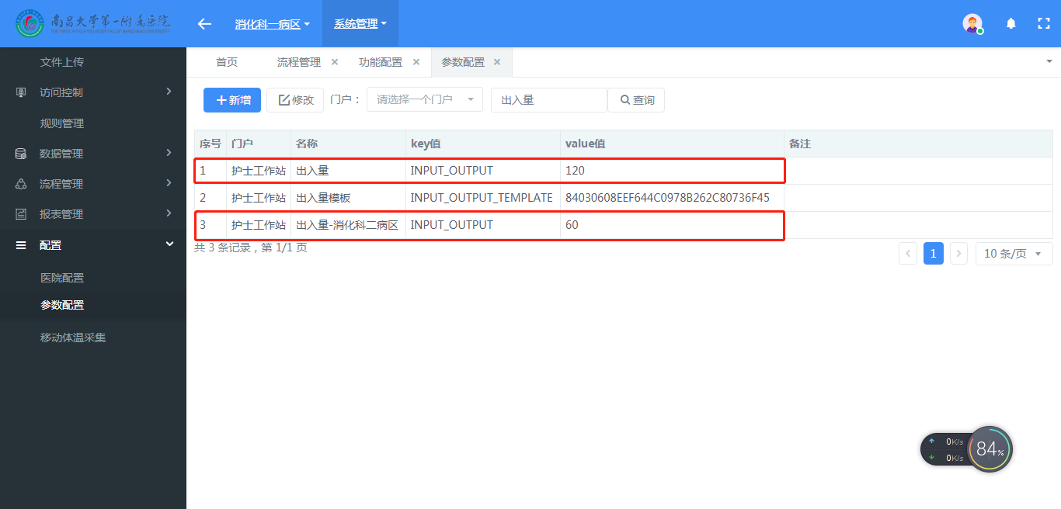

1. **xap_param**里保存着出入量专用模板的主键(sql补丁中会新增一个默认出入量模板),如果系统中已有出入量模板,可以将编码**INPUT_OUTPUT_TEMPLATE**对应的默认出入量模板主键改成已有出入量模板主键;

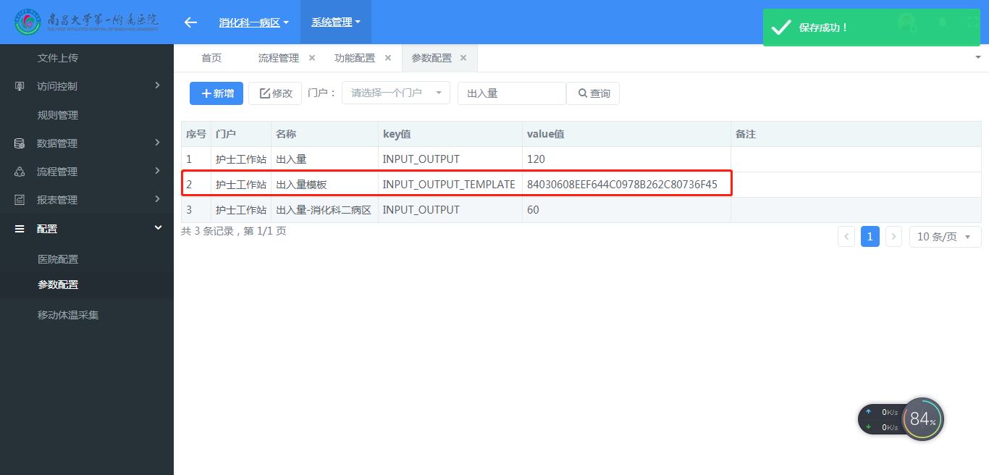

1. 出量/入量小结主键存放(sql补丁里会有,不需要手动添加,也不要随意修改)

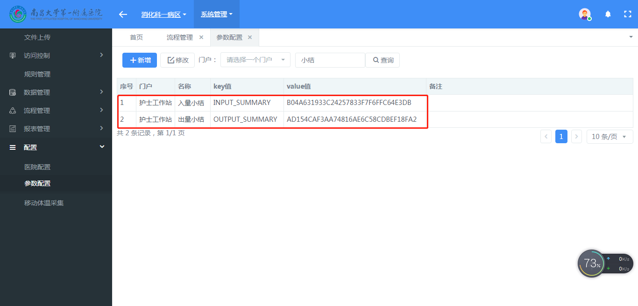

1. 出入量管理具体操作
2. 出入量录入模板关联体征项(录入出入量关联体征项的来源)

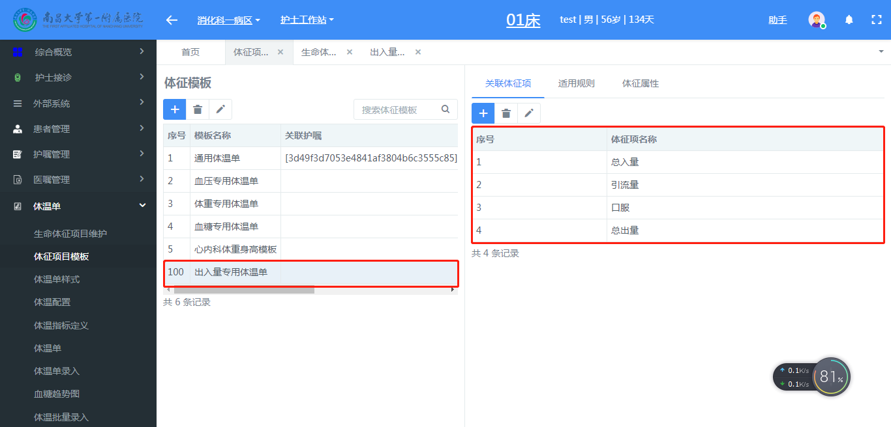

1. 出入量界面展示

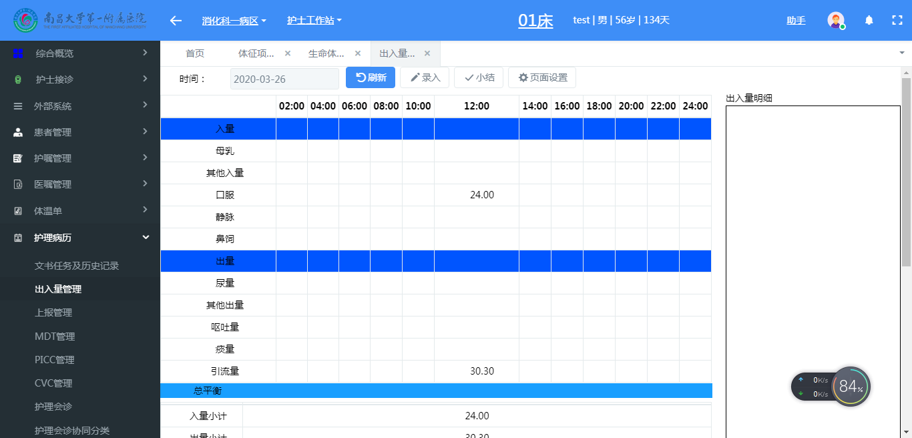

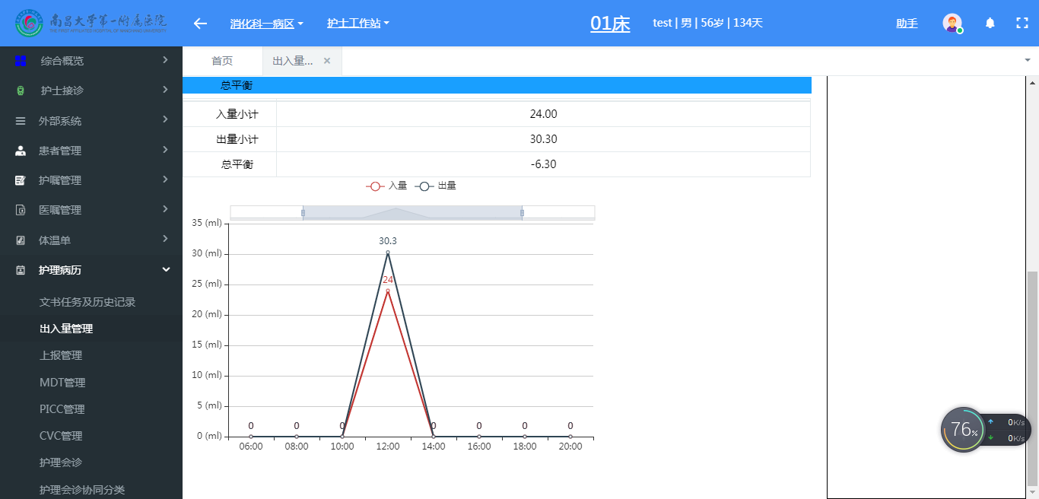

1. 点击录入新增(和体温单录入用法一致)

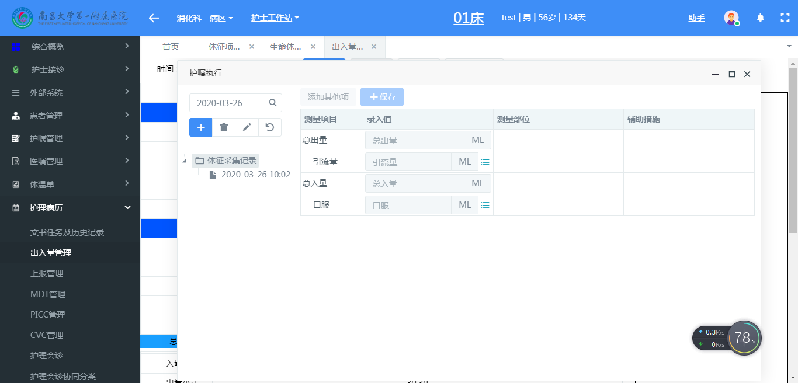

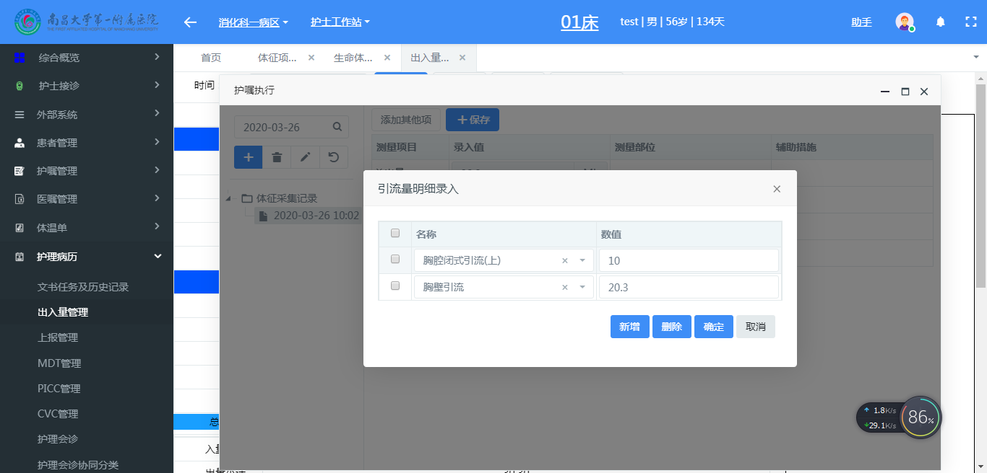

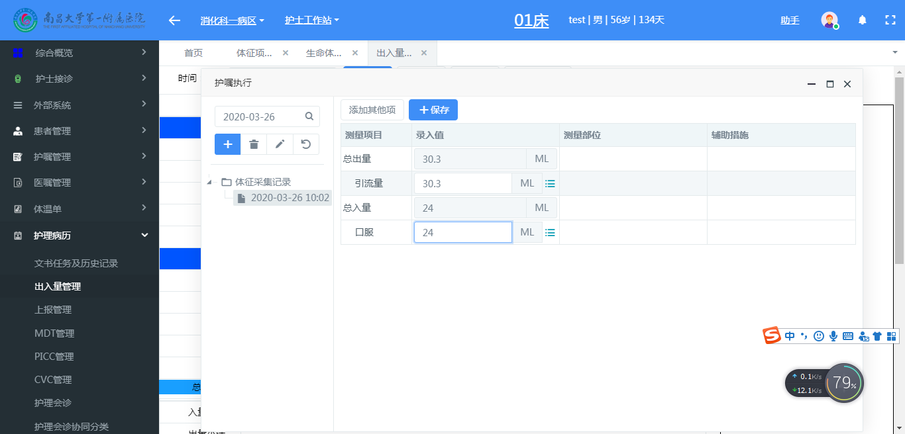

1. 保存后展示界面,点击表格可显示录入时填入的详细信息

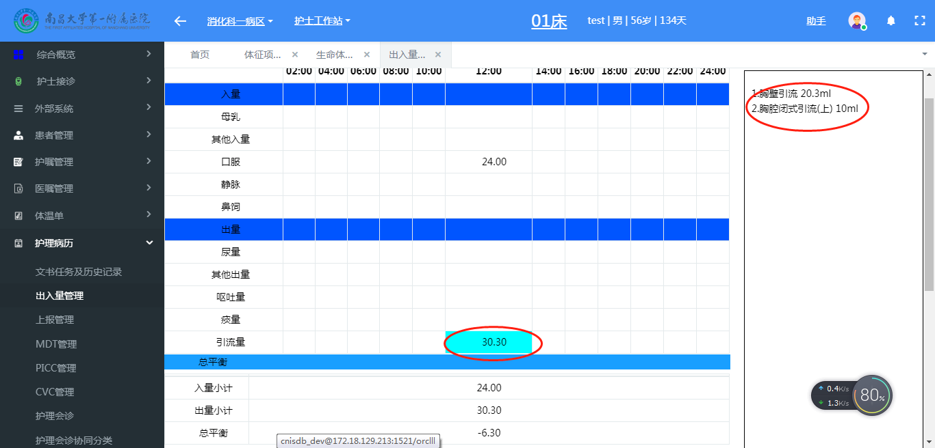

1. 总平衡和折线图,横坐标过多可滑动上面滚轴展示

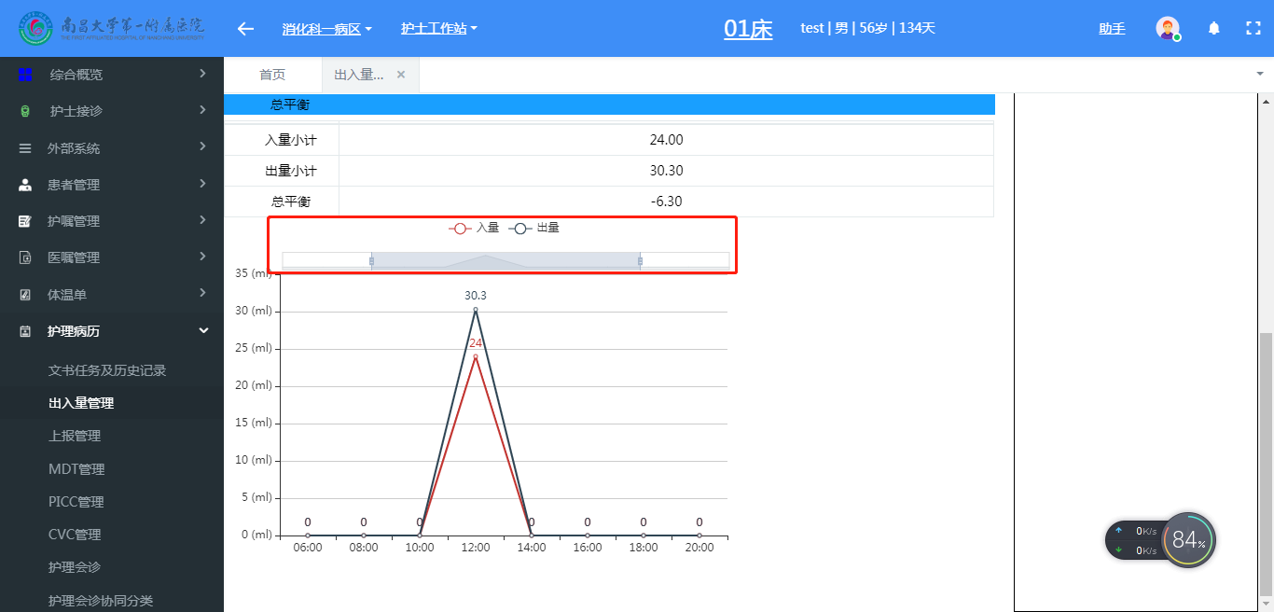

1. 点击页面设置,弹框可修改展示时间间隔,以分钟为单位;仅改变当前展示效果,不会改变**xap_param**中配置的科室时间间隔

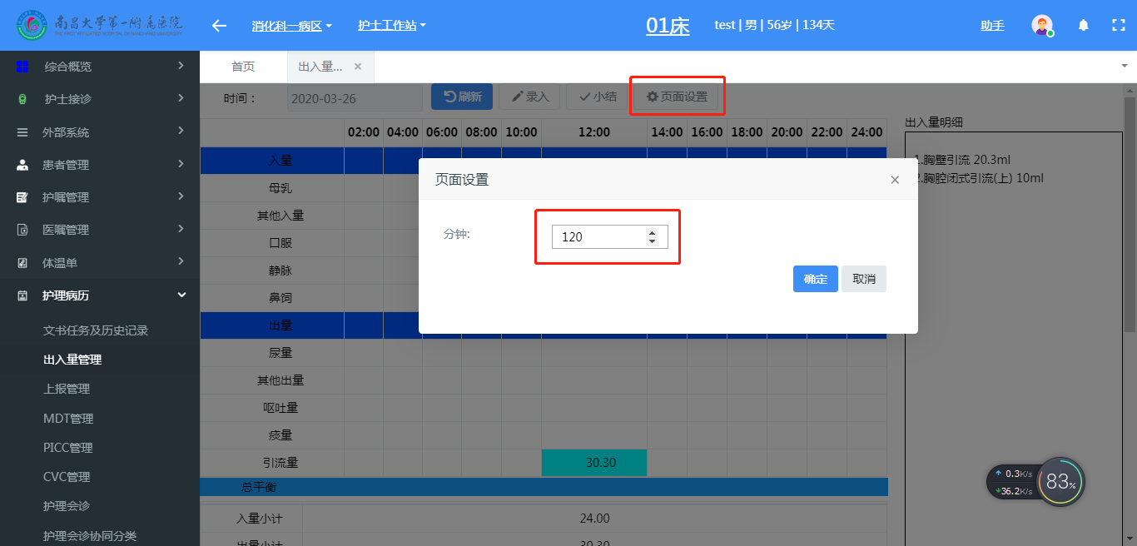

1. 点击小结,弹出框可选12/24小时,会赋值默认开始/结束时间(可更改),点击计算总量,然后保存,只显示最近三天的小结(总结时间最近3天)

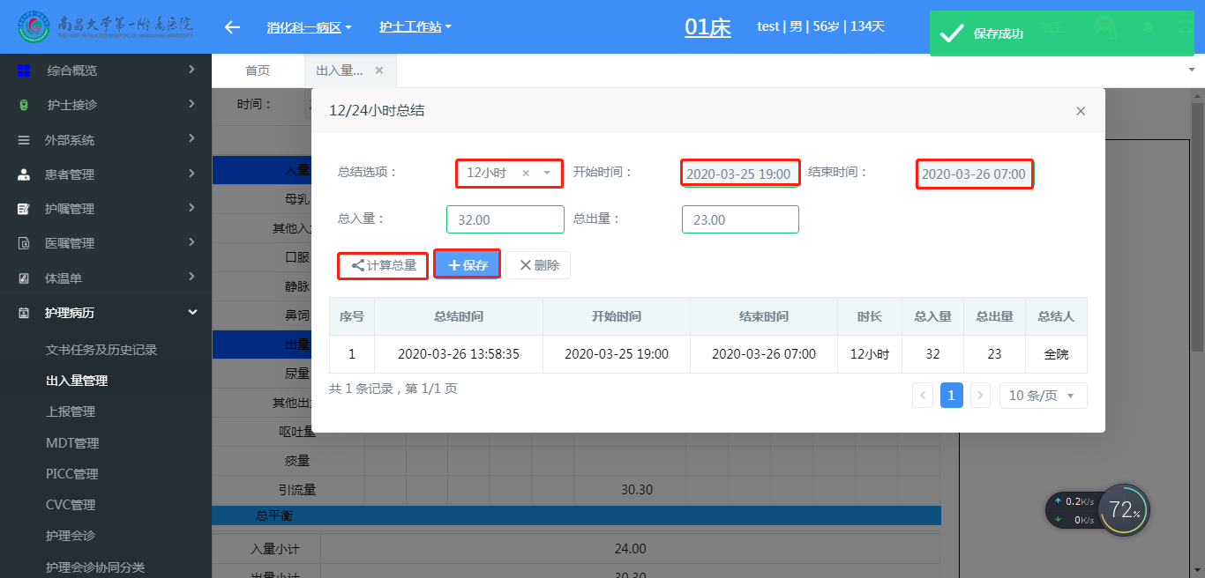

1. 出入量管理流程配置

**出入量小结保存,删除会调流程;以下为出入量小结上传平台流程配置**

1. 流程管理:

在左边树结构平台上传下,新建出入量小结上传;

中间开始节点后,新建平台上传节点;

选中中间新建的平台上传,右边点击新增节点内容,类型选择--**代码**,实现类选择--**发送出入量小结IE消息**;

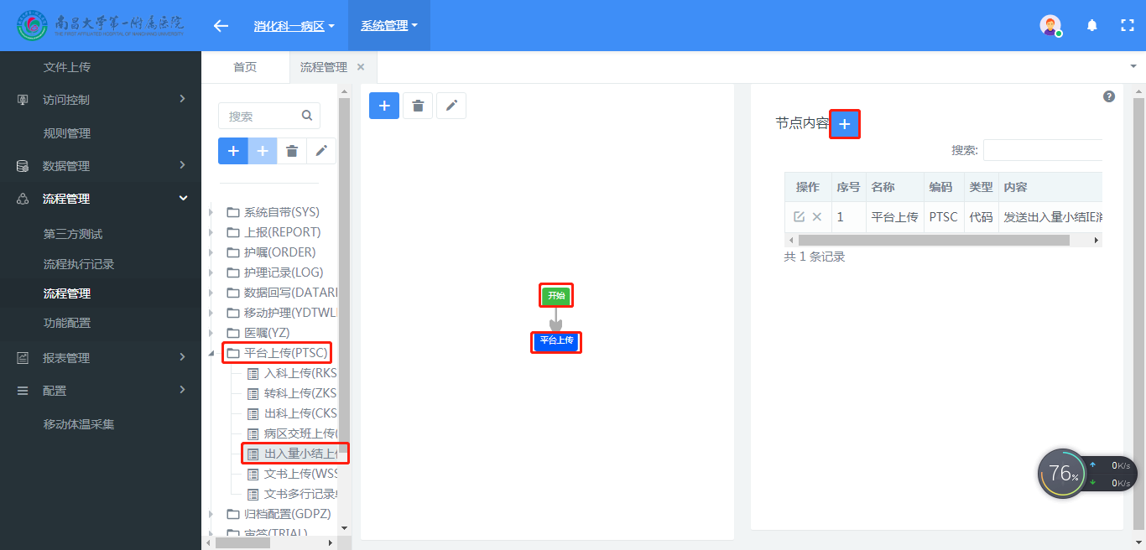

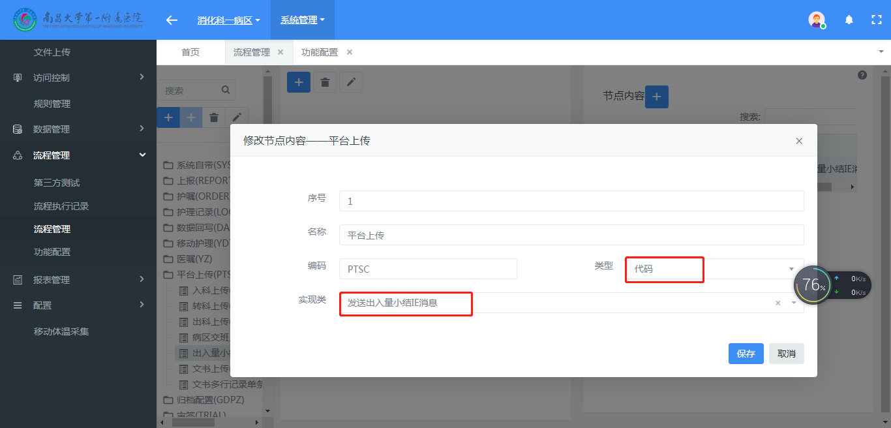

1. 功能管理配置:

找到左边树菜单中的出入量管理,新建出入量小结上传平台;

注意编码为**INTAKEANDOUTPUT**,类型为**内部功能**

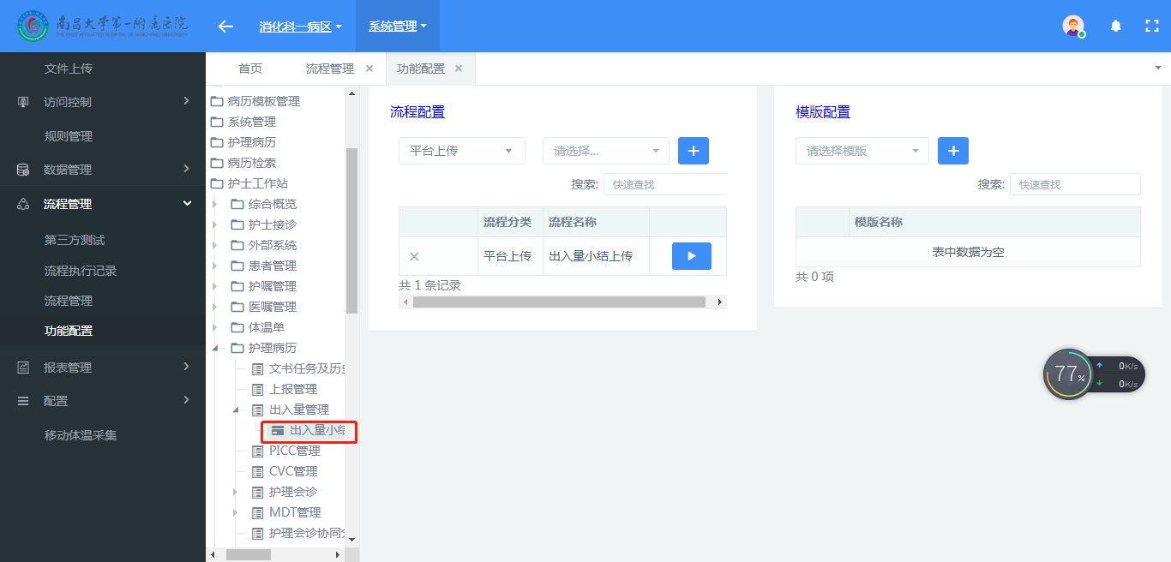

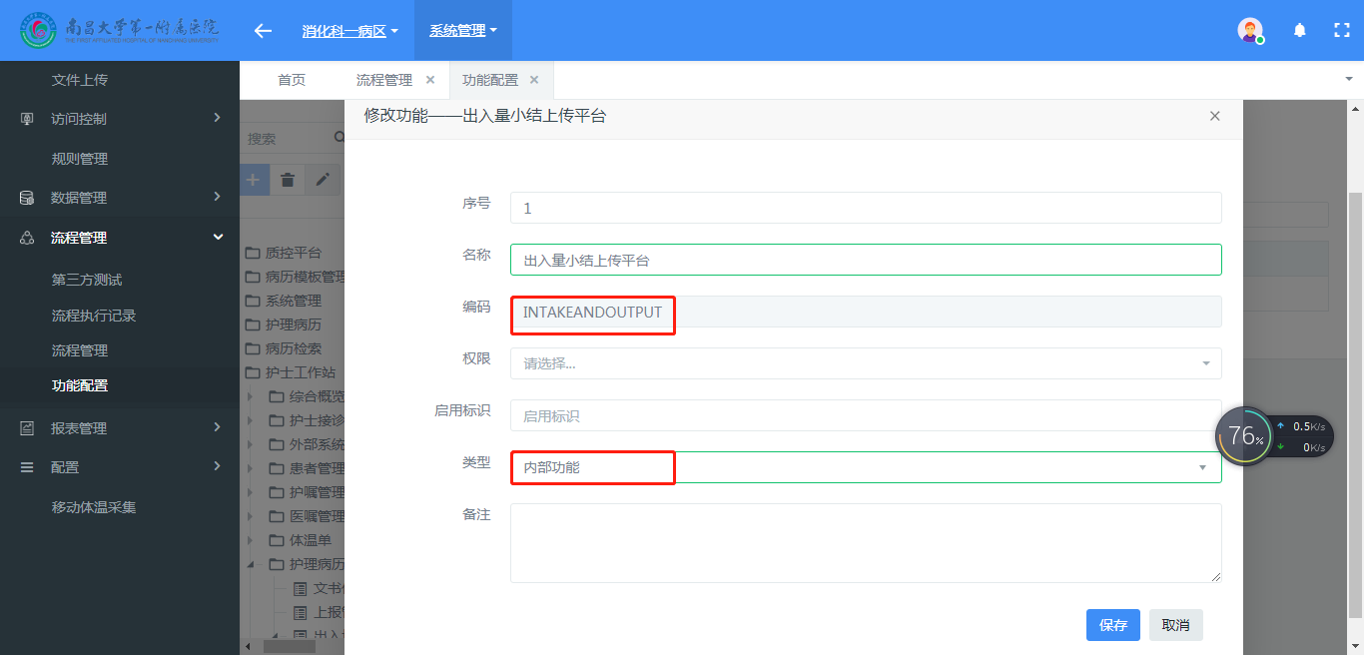

选中新建的出入量小结上传平台,中间流程配置选择--**上传平台**,再选择--**出入量小结上传**,点击+号保存,出入量小结上传流程配置完毕

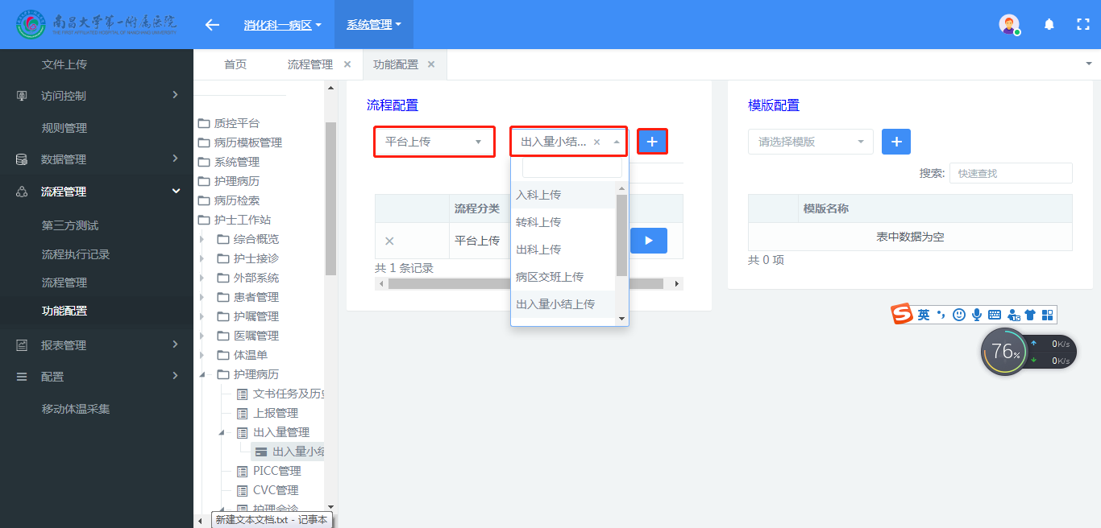

1. 出入量管理涉及到主要表结构

**tc_vs**,**tc_vs_item,tc_col**,**tc_col_item**

生命体征项：tc_vs

|  |  |  |  |  |
| --- | --- | --- | --- | --- |
| 字段 | 名称 | 类型(长度) | 非空标记 | 备注 |
| id_vs | 体征项主键 | varchar2(50) | 是 | 主键 |
| code | 编码 | varchar2(10) |  |  |
| name | 体征项名称 | varchar2(100) |  |  |
| fg_custom | 自定义项标识 | char(1) |  | 0默认 1自定义 |
| id_show_rule | 显示规则 | varchar2(20) |  | 关联代码表id |
| sd_show_rule | 显示规则编码 | varchar2(100) |  | 关联代码表code |
| sortno | 序号 | number(4) |  |  |
| memo | 备注 | varchar2(200) |  |  |
| spell_no | 拼音码 | varchar2(50) |  |  |
| wubi_no | 五笔码 | varchar2(50) |  |  |
| upd_cnt | 乐观锁标识 | char(1) |  |  |
| crt_time | 创建时间 | timestamp(6) |  |  |
| crt_dept_cd | 创建科室 | varchar2(50) |  |  |
| crt_user_id | 创建人 | varchar2(50) |  |  |
| last_upd_time | 最后更新时间 | timestamp(6) |  |  |
| last_upd_dept_cd | 最后更新科室 | varchar2(50) |  |  |
| last_upd_user_id | 最后更新人 | varchar2(50) |  |  |
| del_f | 删除标记 | char(1) |  | 0未删 1已删 |
| mark_in | 是否绘入体温单标识 | char(1) |  | 0 不绘入; 1 绘入 |
| tier | 分层 | varchar(10) |  |  |
| genre | 分类标识 | varchar(10) |  | 默认1；事件 2； 出量 3 入量 4 出入量小结5 |
| pid_vs | 父节点 | varchar(50) |  |  |
| type_in | 录入项标识 | varchar(50) |  |  |

生命体征项属性：tc_vs_item

|  |  |  |  |  |
| --- | --- | --- | --- | --- |
| 字段 | 名称 | 类型(长度) | 非空标记 | 备注 |
| id_vs_item | 体征项属性主键 | varchar2(50) | 是 | 主键 |
| id_vs | 体征项主键 | varchar2(50) | 是 | 外键关联表tc_vs |
| fg_default | 默认项 | char(1) |  |  |
| name | 显示名称 | varchar2(100) |  |  |
| code | 编码 | varchar2(10) |  |  |
| id_data_type | 数据类型id | varchar2(50) |  | 关联代码表id |
| sd_data_type | 数据类型编码 | varchar2(50) |  | 关联代码表code |
| id_unit | 单位编码 | varchar2(50) |  | 关联代码表id |
| val_unit | 单位名称 | varchar2(50) |  | 关联代码表code |
| id_data_origin | 数据来源 | varchar2(50) |  | 关联代码表id |
| sd_data_origin | 数据来源编码 | varchar2(50) |  | 关联代码表code |
| val_max | 最大值 | number(16,2) |  |  |
| val_min | 最小值 | number(16,2) |  |  |
| len | 文本最大长度 | number(20,4) |  |  |
| id_default | 默认值ID | varchar2(50) |  | 关联代码表id |
| val_default | 默认值 | varchar2(50) |  | 关联代码表code |
| sortno | 序号 | number(4) |  |  |
| memo | 备注 | varchar2(200) |  |  |
| spell_no | 拼音码 | varchar2(50) |  |  |
| wubi_no | 五笔码 | varchar2(50) |  |  |
| upd_cnt | 乐观锁标识 | char(1) |  |  |
| crt_time | 创建时间 | timestamp(6) |  |  |
| crt_dept_cd | 创建科室 | varchar2(50) |  |  |
| crt_user_id | 创建人 | varchar2(50) |  |  |
| last_upd_time | 最后更新时间 | timestamp(6) |  |  |
| last_upd_dept_cd | 最后更新科室 | varchar2(50) |  |  |
| last_upd_user_id | 最后更新人 | varchar2(50) |  |  |
| del_f | 删除标记 | char(1) |  | 0未删 1已删 |
| key_board_type | 移动键盘字段 | varchar(100) |  | 关联表key_board的字段 key_board_type |
| key_board_name | 移动键盘字段 | varchar(100) |  | 关联表key_board的字段 key_board_name |
| batch_show_f | 批量录入是否显示 | varchar(2) |  | 1显示; 0不显示 |
| warn_max | 预警最大值 | decimal(16,2) |  |  |
| warn_min | 预警最小值 | decimal(16,2) |  |  |
| type_in | 录入项标识 | varchar(4) |  |  |

**体温采集主表：tc_col**

|  |  |  |  |  |
| --- | --- | --- | --- | --- |
| 字段 | 名称 | 类型(长度) | 非空标记 | 备注 |
| id_col | 体征测量表主键 | varchar2(50) | 是 | 主键 |
| id_enc | 就诊ID | varchar2(50) | 是 |  |
| measure_time | 测量时间 | timestamp(6) | 是 |  |
| weekno | 周次 | number(4) | 是 |  |
| id_or | 医嘱ID | varchar2(50) |  |  |
| id_cur_dept | 当前就诊科室 | varchar2(50) | 是 |  |
| id_nur_unit | 当前护理单元 | varchar2(50) | 是 |  |
| oper | 录入人 | varchar2(50) |  |  |
| oper_dept | 录入部门 | varchar2(50) |  |  |
| oper_time | 录入时间 | timestamp(6) |  |  |
| sortno | 序号 | number(4) |  |  |
| memo | 备注 | varchar2(200) |  |  |
| spell_no | 拼音码 | varchar2(50) |  |  |
| wubi_no | 五笔码 | varchar2(50) |  |  |
| upd_cnt | 乐观锁标识 | char(1) |  |  |
| crt_time | 创建时间 | timestamp(6) |  |  |
| crt_dept_cd | 创建科室 | varchar2(50) |  |  |
| crt_user_id | 创建人 | varchar2(50) |  |  |
| last_upd_time | 最后更新时间 | timestamp(6) |  |  |
| last_upd_dept_cd | 最后更新科室 | varchar2(50) |  |  |
| last_upd_user_id | 最后更新人 | varchar2(50) |  |  |
| del_f | 删除标记 | char(1) |  | 0未删 1已删 |
| id_patient | 患者id | varchar(12) |  |  |
| in_visit_times | 患者visit_times | int |  |  |
| nur_record_id | 护嘱任务id | varchar(32) |  |  |
| dept_name | 科室名称 | varchar(100) |  |  |
| dept_code | 科室编码 | varchar(32) |  |  |
| ward_name | 病区名称 | varchar(100) |  |  |
| ward_code | 病区编码 | varchar(32) |  |  |
| duty_nurser | 责任护士 | varchar(32) |  |  |
| bed | 患者床号 | varchar(32) |  |  |
| value_st_txt | 患者txt | varchar(200) |  |  |

**体温采集明细表：tc_col_item**

|  |  |  |  |  |
| --- | --- | --- | --- | --- |
| 字段 | 名称 | 类型(长度) | 非空标记 | 备注 |
| id_col_item | 体温采集明细表主键 | varchar2(50) | 是 | 主键 |
| id_col | 体温采集主表主键 | varchar2(50) |  | 外键关联表tc_col |
| id_vst | 体征模板ID | varchar2(50) |  | 外键关联表tc_vst |
| id_vs | 体征项目ID | varchar2(50) |  | 外键关联表tc_vs |
| id_vs_item | 体征属性ID | varchar2(50) |  | 外键关联表tc_vs_item |
| name | 显示名称 | varchar2(100) |  |  |
| value | 值 | varchar2(200) |  |  |
| id_value | ID值 | varchar2(50) |  |  |
| sortno | 序号 | number(4) |  |  |
| memo | 备注 | varchar2(200) |  |  |
| spell_no | 拼音码 | varchar2(50) |  |  |
| wubi_no | 五笔码 | varchar2(50) |  |  |
| upd_cnt | 乐观锁标识 | char(1) |  |  |
| crt_time | 创建时间 | timestamp(6) |  |  |
| crt_dept_cd | 创建科室 | varchar2(50) |  |  |
| crt_user_id | 创建人 | varchar2(50) |  |  |
| last_upd_time | 最后更新时间 | timestamp(6) |  |  |
| last_upd_dept_cd | 最后更新科室 | varchar2(50) |  |  |
| last_upd_user_id | 最后更新人 | varchar2(50) |  |  |
| del_f | 删除标记 | char(1) |  | 0未删 1已删 |
| link_id | 数据源关联ID | varchar(50) |  |  |
| ext_1 | 出入量小结开始时间 | datetime |  |  |
| ext_2 | 出入量小结结束时间 | datetime |  |  |